INDICAÇÃO Nº 4950/2023
Estudo de viabilidade para a instalação de faixa elevada para a travessia de pedestres em frente à Escola Municipal de Ensino Fundamental Ana Néri, na Rua Gomes Portinho, nº 1158, no Bairro Jardim Mauá.
Solicita-se, após os trâmites regimentais, que seja enviada cópia da presente proposição ao Poder Executivo, para que realize a seguinte providência:

Estudo de viabilidade para a instalação de faixa elevada para a travessia de pedestres em frente à Escola Municipal de Ensino Fundamental Ana Néri, na Rua Gomes Portinho, nº 1158, no Bairro Jardim Mauá.

Novo Hamburgo, 1º de dezembro de 2023.

Vereadora Lourdes Valim
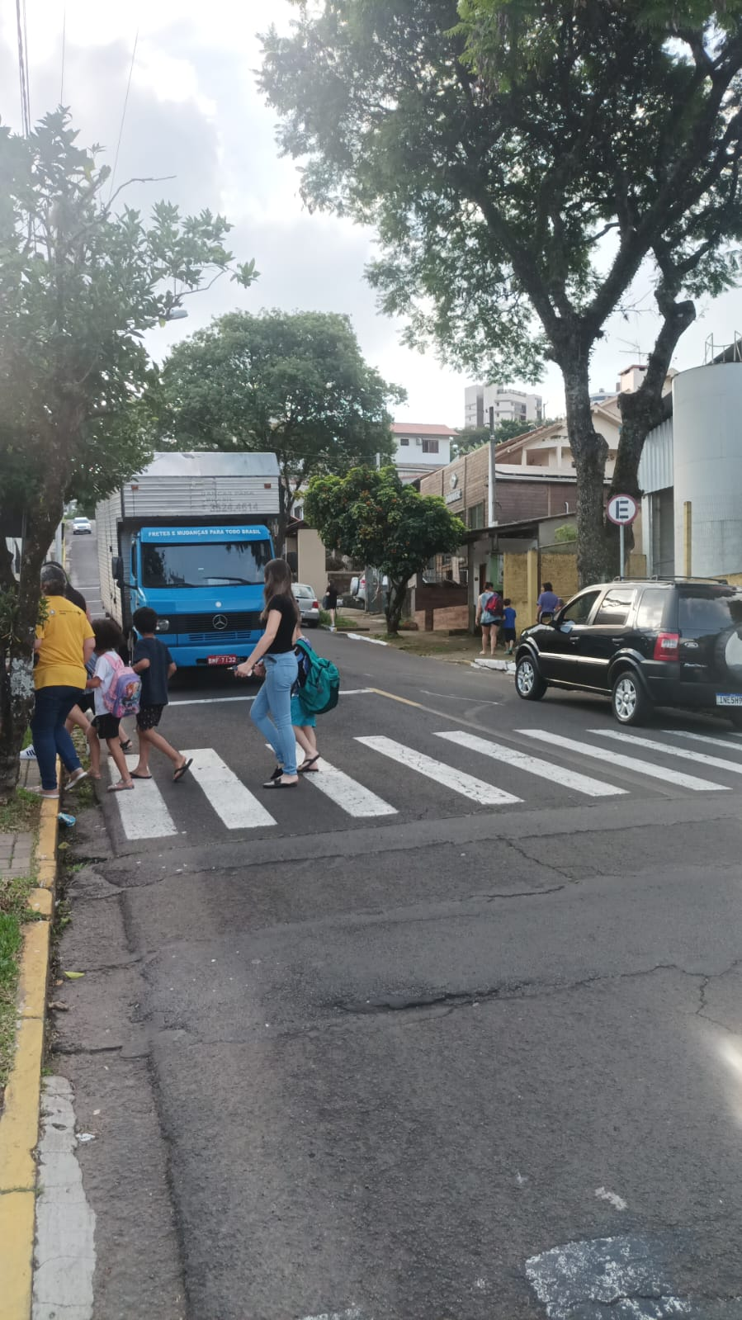

Obs.: Redação conforme original da autora.
/AO

